Základní škola Olomouc

příspěvková organizace

Mozartova 48, 779 00 Olomouc

tel.: 585 427 142, 775 116 442; fax: 585 422 713

e-mail: kundrum@centrum.cz; www.zs-mozartova.cz



Projekt: ŠKOLA RADOSTI, ŠKOLA KVALITY
Registrační číslo projektu: CZ.1.07/1.4.00/21.3688

EU PENÍZE ŠKOLÁM
Operační program Vzdělávání pro konkurenceschopnost

Autor: | Mgr. Miluše Zatloukalová
Vzdělávací oblast: | Člověk a příroda
Vzdělávací obor: | Přírodopis
Vyučovací předmět: | Přírodopis
Ročník: | 7.
Tematická oblast: | Biologie rostlin
Téma hodiny: | Krytosemenné rostliny
Označení DUM: | VY_32_INOVACE_28.20.ZAT.PR.7
Vytvořeno: | 21. 05. 2014

- Doplň dělení vyšších rostlin.
VYŠŠÍ ROSTLINY

- Porovnej znaky jednoděložných a dvouděložných rostlin.
Jednoděložné rostliny | Dvouděložné rostliny
Počet děloh v semenu
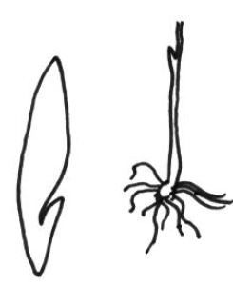 | 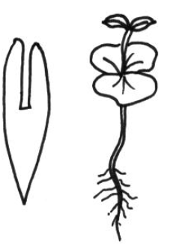
obr. 1 | obr. 2
Typ kořenů
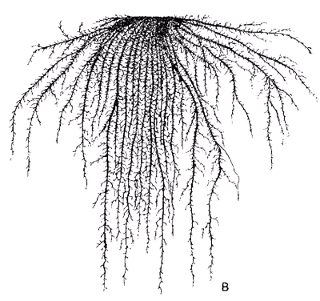 | 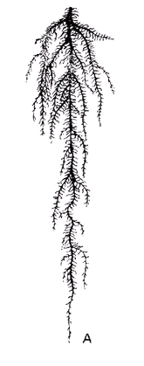
obr. 3 | obr. 4
Žilnatina
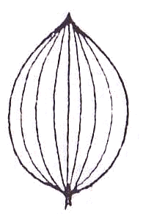 | 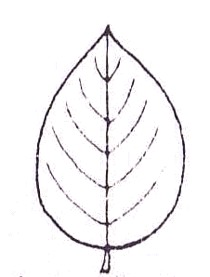
obr. 5 | obr. 6
Počet květních lístků
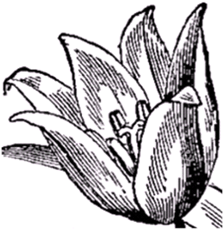 | 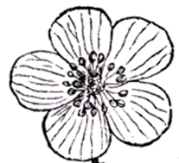
obr. 7 | obr. 8
Cévní svazky
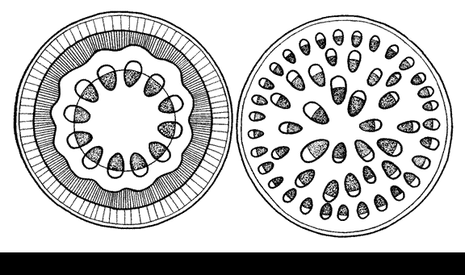
obr. 9 | obr. 10

- Jaký je význam dělohy pro vyvíjející se zárodek?
- Doplň dělení vyšších rostlin.
VYŠŠÍ ROSTLINY
výtrusné
nahosemenné
dvouděložné
jednoděložné
semenné

krytosemenné

- Porovnej znaky jednoděložných a dvouděložných rostlin.
Jednoděložné rostliny | Dvouděložné rostliny
Počet děloh v semenu
obr. 1 jedna děloha | obr. 2 dvě dělohy
Typ kořenů
obr. 3 svazčité kořeny | obr. 4 kořen hlavní a kořeny postranní
Žilnatina
obr. 5 souběžná | obr. 6 zpeřená
Počet květních lístků
obr. 7 květ podle čísla 3 a jeho  násobků | obr. 8 květ podle čísla 5 (nebo 4)
Cévní svazky
obr. 9 roztroušené | obr. 10 v kruhu
vyživuje ho
- Jaký je význam dělohy pro vyvíjející se zárodek?

Základní škola Olomouc

příspěvková organizace

Mozartova 48, 779 00 Olomouc

tel.: 585 427 142, 775 116 442; fax: 585 422 713

e-mail: kundrum@centrum.cz; www.zs-mozartova.cz

Seznam použité literatury a pramenů:

ČERNÍK, V. a kol. Přírodopis 2, Zoologie. Botanika. Praha : SPN, 1999, ISBN 80-7235-069-2. s. 87-88.

Použité zdroje:

[OBR.1, OBR.2][cit.2014-05-21]. Dostupný pod licencí Public domain na
WWW:<http://gymtri.trinec.org/index.php?option=com_content&view=article&id=276&catid=25&Itemid=20>.

[OBR.3, OBR.4][cit.2014-05-21]. Dostupný na
WWW:<http://web2.mendelu.cz/af_211_multitext/obecna_botanika/texty-organologie-koren.html>.

[OBR.5, OBR.6][cit.2014-05-21]. Dostupný na
WWW:< http://kk.convdocs.org/docs/index-19833.html?page=9>.

[OBR.7]: Martin Cilenšek. [cit.2014-05-21]. Dostupný pod licencí Public domain na
WWW:< http://commons.wikimedia.org/wiki/File:Nsr-slika-139.png?uselang=cs>.

[OBR.8]: Martin Cilenšek. [cit.2014-05-21]. Dostupný pod licencí Public domain na
WWW:< http://commons.wikimedia.org/wiki/File:Nsr-slika-340.png>.

[OBR.9, OBR.10][cit.2014-05-21]. Dostupný na
WWW:<http://web2.mendelu.cz/af_211_multitext/obecna_botanika/texty-organologie-primarni_stavba_stonku.html>.

